1. 40

30

D*P*experiment (mmHg)

20

10

(*a*)

1.0

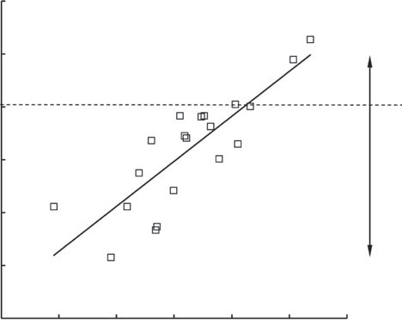0.9

area stenosis > 75% £ 75%

0.8

FFRexperiment

0.7

0.6

0.5

0 10

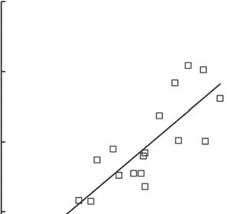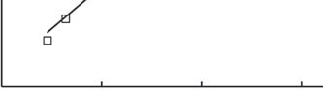

20 30 40

0.4

0.4

0.5

0.6

0.7

0.8

0.9

1.0

1. 10 8 6 4 2

D*P*theory – D*P*experiment (mmHg)

D*P*theory (mmHg)

mean + 2s.d.

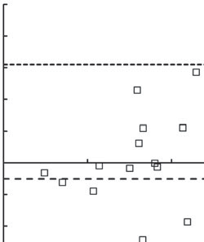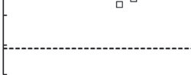

(*b*)

0.15

0.10

FFRtheory – FFRexperiment

0.05

FFRtheory

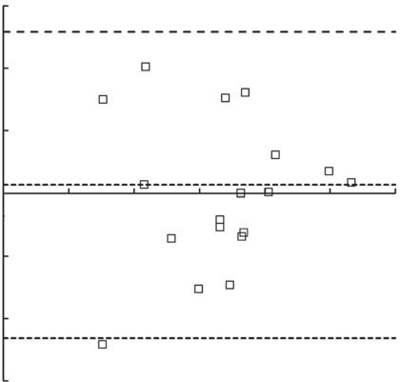mean + 2s.d.

0

0 10

–2

–4

–6

20 30

40 mean

0

0.4

–0.05

0.5

0.6

0.7

0.8

0.9

1.0

mean

–8

–10

D*P* + D*P*

mean – 2s.d.

–0.10

–0.15

mean – 2s.d.

theory experiment (mmHg)

FFR + FFR

2

Slika 3. (*a*) Poredjivanje gradijenta pritiska izmedju teorijskog modela (tj. jednacina (2.3)) i *in vivo* koronarnih eksperimenata (D*P*theory nasuprot D*P*experiment). Linearno najmanji kvadrat pokazuje relaciju: D*P*experiment =  0.96D*P*theory+ theory experiment (mmHg)

2

Slika 4. (*a*) Poredjivanje miokardinalnog FFR izmedju teorisjog modela (jednacine (2.2) i (2.3)) i *in vivo* koronarnih eksperimenata (FFRtheory nasuprot FFRexperiment). Najmanji kvadrat pokazuje relaciju : FFRexperiment = 0.85FFRtheory + 0.1 (r2=

1.79 (*=* 0.75). (*b*) Bland– Altman plotovanje za parno poredjenje gradijenta pritiska izmedju teorijskog modela i *in vivo* koronarnih eksperimenata, gde mean + s.d. razlike gradijenta pritiska (D*P*theory - D*P*experiment) su

21.01 i 3.6 mmHg, sto se znacajno ne razlikuje od nule (*p>>* 0.05). r.m.s.e. gradijent pritiska se razlikuje izmedju teorijskog modela I *in vivo* eksperimenata za

3.65 mmHg. Dinamicka viskoznost protoka krvi je 4.5 cp.

Poredjenje pada pritiska na slici 3*b*, slika 4*b* prikazuje Bland– Altman plotovanje za parna poredjenja FFR izmedju teorijskog modela i *in vivo* koronarnih eksperimenata, gde mean + s.d. mikardinalnog FFR razlika (FFRtheory - FFRexperiment) su 0.01 i 0.06 kao I r.m.s.e. koji je 0.06. Ovo je dobar sporazum FFR izmedju teorijskog modela i *in vivo* koronarnih eksperimenata.

Slika 5 prikazuje analizu osetljivosti distalng dela CSA, stenozu CSA, duzinu stenoze I brzinu protoka suda. Na pad pritiska snazno utice stenozis CSA I brzina protoka, dok proksimalni CSA (nije prikazano), distalni CSA I duzina stenoze imaju relativno mali efekat.

1. DISKUSIJA

Validiramo fizicki model pada pritiska I miokardinalni FFR za koronarnu stenozu.

0.7). (*b*) Bland– Altman plotovanje za parno poredjenje miokardinalnog FFR izmedju teorijskog modela i *in vivo* koronarnih eksperimenata, gde mean + s.d. miokardinalnog FFR razlika (FFRtheory - FFRexperiment) su 0.01 i 0.06, sto se znacajno ne razlikuje od nule ( *p >>* 0.05). r.m.s.e. miokardinalne FFR se razlikuje izmedju teorijskog modela i *in vivo* koronarnih eksperimanata je 0.06. Dinamicka viskoznost protoka krvi je 4.5 cp.

iz dimenzija stenoze i hiperemijskog protoka. Predlozeni analiticki model (jednacina (2.3)) izveden je iz opste Bernulijeve jednacine za difuzne gubitke energije I gubitke enetgije usled nagle ekspanzije post-stenoze. Jedina pretpostavka ovog modela je da je prelaz protoka iz proksimalne normalne koronarne arterije u stenozu dobro omedjen I prati tokove tako da se gubitak pritiska usled naglog suzenja moze zanemariti (gubitni koeficijent << 0.1 ako nema ravnine kontrakta vene za nekompresivnu, laminarnu koronarnu krv). Ova pretpostavka je razumna I u skladu sa prethodnim modelima [11 – 14].Ovaj prelazni rezultat rezultira pribizno ravnomernom raspodelom strujanja na ulaz stenoze tako da brzina zraka ima jednolican profil a ulazni efekat treba ukljuiti u difuzni gubitak energije, kako je opisano u dodatku A(vidi slike 6*a* – *c*).

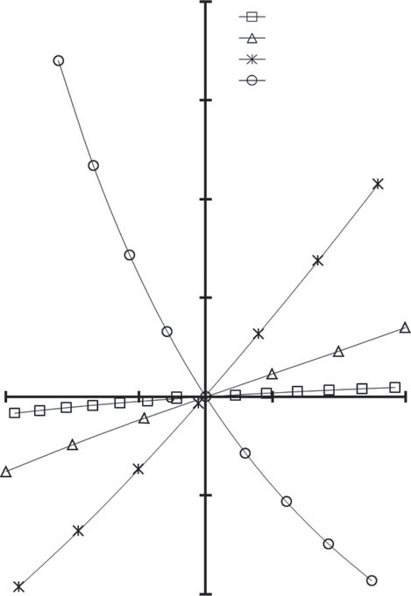

80%

60%

40%

20%

–30%

0%

–10%

10%

30%

–20%

–40%

*X*perturbed – *X*actual

D*P*perturbed – D*P*actual D*P*actual

*X*actual

Slika 5. A analiza osetljivosti analysis (*X*perturbed - *X*actual*/X*actual nasuprot D*P*perturbed - D*P*actual*/*D*P*actual), gde se parametar *X* odnosi na distalni CSA (kvadrati), leziju CSA (krufovi), du\inu lezije (trouglovi) I brzina protoka (zvezdice) u sudu, cije su stvarne vrednosti ( *pi*4.52*/*4) mm2, ( *pi*1.72*/*4) mm2, 10 mm i 111 ml min–1. Stvarni gradijent pritiska (D*P*actual) iznosi 9.4 mmHg kada je dinamicka viskoznost protoka 4.5 cp.

Glavne odrednice ove studije su: (i) ulazni efekat na ulazu koronarne stenoze znacajno doprinosi padu pritiska(vise od polovine ukupnog pada pritiska preko vecine koronarnih stenoza, sa precnicima 0.8 – 2 mm I duzine 1 – 30 mm); (ii) sledeci rast granicnog sloja potice od ulaza stenoze I moze rezultirati jednolicnim, tupim ili parabolicnim brzinama na izlazu stenoze vazan je zbog gubitka energije usled naglog sirenja suda

(iii) sopstvena pulsabilnost I ekscentricnog stenoze imaju negativan uticaj na FFR u koronarnoj cirkulaciji sa relativno malim Womersley i Reynolds brojevima. Govorice se kasnije.

* 1. *Poredjenje teorije I eksperimenata*

Ravnomerni I potpuno razvijeni procesi brzine parabole na izlazu stenoze (videti jednacinu (2.4)) odnose se na dva stanja laminarnih protoka. Ravnomerna brzina potcenjuje pad pritiska u poredjenju sa poptpuno razvijenim parabolicnim profilom a obe pretpostavke su manje od merenja (tabela 3). Pad pritiska preko stenoze ne moze se tacno predvideti, zasnovan je samo na gubicima energije izazvanim viskoznoscu I naglim ekspanzijama na izlazu iz stenoze. Mora se uzeti u obzir I efekat ulaza sto rezultira velikom razlikom izmedju predlozenog modela

(jednacina (2.3)) I prethodni modeli [11 – 14]. *in vitro* eksperimenti prikazuju dobar dogovor sa sadasnjim predvidjanjima modela (jednacina (2.3)), sto je prikazano na slici 2 and tabeli 3. Otkrili smo da je pad pritiska znacajno potcenjen ako ulazni efekat stenoze nije razmatran (npr. jednacina (2.4)). Stavise, poslednji uslovi (D*P*no entrance u jednacini (2.4)) ne moze imati koeficijent gubitka energije (npr. 1.52 u prethodnoj studiji [13]) jer je snazno pogodjen interakcijom izlaznog obrasca protoka I stepena stenoze. Ovde, koristili smo drugorednu polinominalnu interpolaciju za odredjivanje koeficijenta gubitka za profil tupe brzine koji je fizicki verovatno u vecini koronarnih stenoza precnika 0.8 – 2 mm I duzine of 1 – 30 mm. Drugoredna polinomijalna interpolacija fizicki odrzava rast granicnog sloja protoka sa dovoda u izlaz koronarne stenoze gde brzina protoka moze varirati od uniformnih do parabolicnih profila ako je stenoza dovoljno dugacka.

Predvidjanja jednacine (2.3) bila su konzistentna sa *in vivo* eksperimentima, prikazano na slici 3. Stavise, slika 4 prikazuje analiticko racunanje FFR sa jednacinama (2.2) i (2.3) koje se koriste sa *in vivo* koronarnim eksperimentalnim merenjima koriscenjem Volcano Com- boWire davajuci potencijalnu gresku u merenjima. Slicno prethodnim istrazivanjima [1,4,23], miokardinalni FFR izracunat iz jednacina (2.2) i (2.3) takodje je utvrdjeno da je manji od 0.8 kada je podrucje stenoze nametnuto normalnoj koronarnoj arteriji svinjskog srca koja je veca od 0.75. Doslednost izmedju teorije I *in vitro* I *in vivo* eksperimenata dokazuje samo ispravnost pocetnih pretpostavki o uniformnoj I tupom/parabolicnom profile brzina protoka na ulazu I izlazu koronarne stenoze, odnosno potvrdjuje znacajne efekte stenotickog ulaska profila brzine regiona I izlaznog protoka na pad pritiska I FFR.

expansion

* 1. *Poredjenje sa drugim studijama*

Iako Bernulijeva jednacina ima dosta klinickih primena [24], ipak je ogranicena za tacno predvidjanje pada pritiska stenoze. Na primer, Bernulijeva jednacina predvidja nulti pad pritiska stenoze ako je proksimalni CSA jednak distalnom CSA. Modeli dati jednacinom (2.4) ukljucuju gubitak viskoznosti energije I naglo sirenje CSA u Bernulijevoj jednacini, ali se pokazalo da neadekvatno predvidjaju pad pritiska kroz stenozu [15]. Ovaj model ukljucuje I efekte ulazne regije I razlicite brzine izlazne koronarne stenoze u poredjenju sa prethodnim istrazivanjima koja su naglsavala gubitak energije zbog naglog sirenja na izlazu stenoze I uvela empirijske faktore da ne bi vrsili eksperimentalna merenja [11 – 14,25].

Smatralo se da geometrija stenotika u sopstvenom region utice na gubitak energije I zato je doslo do znacajnog fokusiranja na morfologiju stenoze [26]. Ako je promena u oblasti lumena vrlo ostra, sto indukuje kontraktu vene, jednacine (A 4) i (A 5) se mogu

(*a*)

(*b*)

proximal distal

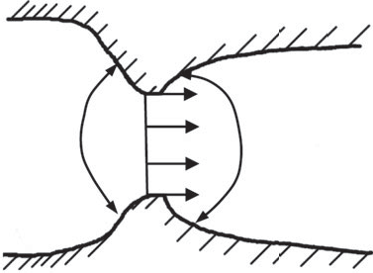stenosis

*b g*

proximal distal

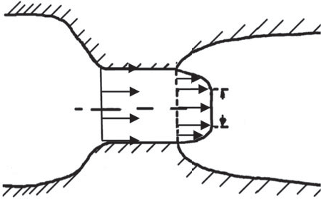

stenosis

2*a*

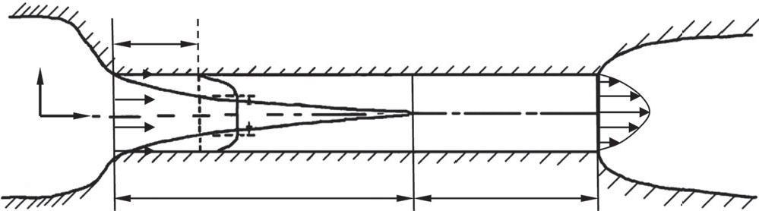

*L*

stenosis

*r*

*x*

2*a*

*a* = 0.05

proximal

distal

entrance length fully developed length

Figure 6. Schematic of (*a*) a thin stenosis, (*b*) a short stenosis and (*c*) a long stenosis.

Koristiti za objasnjenje naglog suzenja. Rast lezije generalno prati strujanje [27,28], medjutim, narocito za laminarni protok krvi u koronarnoj cirkulaciji, tako da je pad pritiska usled stezanja zanemarljiv [18]. To se jasno razlikuje od translacionih ili turbolentnih tokova u stenozi aorte ili nekim perifernim arterijama pri vecim Rey- nolds brojevima [29]. S druge strane, znacajan pad stenoticke ulazne regije ocigledan je za odredjivanje pada koronarnog pritiska i FFR.

Stepen stenoze je nesrazmeran CFR-u i FFR-u [3,30]. Na primer, umereni stepen stenoze dodat difuznom suzavanju rezultira snaznijim padom pritiska od veceg stepena stenoze u normalnom sudu[3]. Stoga, je dovedena u pitanje primena klasicnih tecnih dinamickih principa za predvidjanje CFR i FFR [30]. Ovo opazanje je uglavnom rezultat prethodnih analitickih modela koji su zanemarili ulazne efekte I jednostavno naglasili pad pritiska usled nagle ekspanzije podrucja post-stenoze. U ovoj studiji, efekti stenotickog unosa predstavljaju vise od polovine ukupnog pada pritiska koronarnih stenoza precnika 0.8 – 2 mm I duzine 1 – 30 mm (slike 2 – 4). Stavise, analiza osetljivosti na slici 5 prikazuje da proksimalni I distalni CSA dovode do znatno manjeg pada pritiska u poredjenju sa stenotickim

Precnikom I brzinom prenosa. Prethodni teorijski I eksperimentalni rezultati su temeljni za objasnjenje zasto postoji razlika izmedju stepena stenoze i FFR [30] I podrzavaju upotrebu geometrijskih dimenzija u kombinaciji sa fizikalno utemeljenim modelom koji racuna na razlicite gubitke energije (jednacina (2.3)).

*in vitro* i *in vivo* merenja pada pritiska i FFR na slikama 2 – 4 pokazuju malu zavisnost od oblika stenoze [13,14,31] (npr. Ekscentricnost, odstupanje izlaza ako je ugao izmedju 45 I 180 stepeni, na slici 6a, dok suds a uglom manjim od 45 stepeni se ne smatra fokalnom stenozom, ulaznim oblikom itd). Glavni razlog je taj sto su Reynold i Womersley brojevi relativno mali u koronarnim arterijama. To daje znacajno pojednostavljenje kada predlozeni model u jednacini (2.3) ne sadrzi nikakve empirijske koeficijente I na taj nacin prevaziliazi glavne nedostatke prethodnih modela koji ogranicavaju specificnu klinicku korisnost pacijenta.

Uporedjivali smo pulsijalno stanje u stanju mirovanja u *in vitro* eksperimentima. Pad pritiska kroz stenozu ostao je relativno nepromenjen (manji od 5%), pod uslovom da je srednja vrednost pulsijalne stope pulsa (proseno vreme tokom srcanog ciklusa) jednaka vrednosti ustaljenog stanja. Stoga, pulsabilnost protoka ima manji uticaj na miokardinalni FFR jer je

Bazirana na srednjoj vrednosti laminarne krvi I pritiska u koronarnoj arteriji.

* 1. *Potencijalne primene modela*

Predlozena je I potvrdjena ishemijska vrednost FFR, gde je vrednost manja od 0.75 povezana sa inducibilnom ishemijom a vrednost veca od 0.80 ukazuje na izostanak ishemije kod vecine pacijenata. [32]. Angiografski zasnovane metode za merenje koronarne velicine I dimenzije lezije su tacne za 7 ml min–1 manje od Q manje od 140 ml min–1 [6] and *D*stenosis vece od 1 mm [8] tako da kombinacija jednacina (2.2) i (2.3) moze predvideti FFR za pacijente.

Doslo je do velikih desavanja u srcanoj racunarskoj tomografskoj angiografiji (CTA). Koronarna CTA je postala rutinski neinvazivni pregled za pacijente sa bolom u grudima [33]. Magnetna rezonanca (MRI) je korisna tehnika za odredjivanje koronarnog suda[34]. Kombinacija racunarskog fluidnog dinamickog modela (CFD) i CTA i*/*ili MRI moze da predvidi pad pritiska kroz stenozu [35,36]. Ova CFD metoda, je dugotrajna I zahteva strucnost kako bi se osigurala numericka konvergencija I za stanje mirovanja I za pulsirajuce krvne protoke. Analiticki model jednacine (2.3) je brz I moze biti implementiran CFD model za neinvazivno predvidjanje FFR. Nedavno smo uveli novi system zasnovan na kateteru (LumenRECON sistem) za precizno merenje koronarnog lumena CSA [37] I sopstvene brzine [38]. Model jednacine (2.3), zajedno sa Lumen- RECON merenjima lumena CSA I sopstvene brzine, moze odrediti FFR i HSR. Dimenzije stenoze, koronarna brzina protoka, FFR i HSR se trenutno ne mogu izmeriti nijednim uredjajem.

* 1. *Kritike metoda*

Analiticki model u jednacini (2.3) je eksperimentalno potvrdjen za jednu stenozu razlicitih CSA I duzine. U prisustvu serijskih stenoza, hiperemijski gradijent I gradijent pritiska u proksimalnoj stenozi se mogu izmeniti distalnom stenozom jer efektivna dinamicka interakcija zavisi od redosleda, tezine I udaljensti izmedju lezija [2]. Za tandemske lezije, jednacinu(2.3) treba izmeniti tako da ukljuci ublazavanje pada pritiska u usko rasporedjenim serijskim stenozama. Miokardinalni FFR za vrlo tesku stenozu (povrsina stenoze vece od 95%) se ne moze tacno proceniti jednacinama (2.2) i (2.3) jer moze postojati znacajan koleteralni protok koji se nadmece sa stenozom. U tako teskim lezijama, merenja FFR nisu potrebna.

Buduci da su *in vivo* eksperimenti u ovoj studiji zahtevali sternotomiju srednje linije za postavljanje okluderske manzetne da bi se stvorili razliciti stepeni stenoze, hiperemicka volumetrijska brzina rasta odredjena je sondom (Transonic Systems Inc.; relativna greska

+-2% u punoj skali), sto je trenutno zlatni standard. Buduci da su angiografske metode za odredjivanje apssolutne volumetrijske vrednosti validirane na osnovu direktnih merenja sonde [5,6], buduce zatvorene studije na grudima zivotinja ili klinicke studije na ljudima mogu se sprovesti u potpunosti angiografski kako bi se utvrdio neinvazivni FFR. Ova studija je bila dokaz koncepta I predstavlja prvi kriticni korak u tom pravcu.

* 1. *Signalizacija*

Sadasnji analiticki model (jednacina (2.3)) daje osnovu za predvidjanje miokardinalnog FFR. Ovo formiranje zasniva se na ocuvanju energije I ukljucuje konvektivne I difuzne gubitke energije I gubitak energije usled naglog sirenja podrucja. Buduci da je prelaz protoka dobro omedjen od proksimalne normalne koronarne arterije do stenoze, na ulaz stenoze dolazi do ravnomernog strujanja (tj.ujednacene brzine protoka). Otkriveno je da ulazni gubitak stenoze znacajno doprinosi padu pritiska u poredjenju sa prethodnim modelima, sto se moze objasniti nesrazmernim odnosom stepena stenoze I FFR iz klinickih opservacija [30]. Konkrentno, ovaj validirani analiticki model ne sadrzi nikakve empirijske parameter koji bi se mogli koristiti za predvidjanje pada pritiska kroz razlicite dimenzije lezija I opravdana je buduca klinicka primena.

Svi eksperimenti nad zivotinjama izvedeni su u skladu sa nacionalnim I lokalnim etickim smernicama, ukljucujuci Laboratory Animal Research Guide, Public Health Service policy, Animal Welfare Act and IUPUI (Indiana University- Purdue University, Indianapolis) politike u vezi sa koriscenjem zivotinja u istrazivanju.

Zahvaljujemo se Dr Xiaomei Guo za odlicnu tehnicku pomoc.

DODATAK A

*A.1. Difuzni gubitak energije*

Krv je uglavnom laminarna u koronarnim arterijama zbog malog Reynolds broja. Na osnovu duzine suda, jedna stenoza se moze podeliti na tri vrste: (i) tanka orijentacija (slika 6*a* pokazuje da je duzina stenoze skoro nula); (ii) kratka stenoza (slika 6*b* pokazuje da je cela stenoza u ulaznom podrucju); (iii) dugacka stenoza (slika 6*c* prikazuje stenozu koja se sastoji od ulaznih I potpuno razvijenih podrucja). Difuzni gubitak energije generalno uzorkuje viskoznost u potpuno razvijenoj regiji sto je prikazano na slici 6*c*. Medjutim, pad pritiska sluzi I za ubrzavanje protoka I za prevazilazenje viskoznog povlacenja u ulaznom podrucju sto se u ovoj studiji pripisuje difuznom gubitku energije.

Poiseuille formula se uglavnom primenjuje na krvni protok u potpuno razvijenom regionu koji je dat kao:

8*pimi*

— d*p=* CSA2 *Q* d*x*; (A 1)

gde je *p* pritisak, *m* je dinamicka viskoznost i *Q* je brzina protoka suda. Za ulazni region, definisemo bezdimenzionalni radijus nevidljivog jezgra (*alfa*),cija je brzina protoka jednaka alfa=r, kao sto je 0 manje od alfa manje od r, do postpuno razvijenog podrucja sto je prikazano na slici 6*a* – *c*, respektivno. Nedimenzionalna

¼

¼

duzina ulaza od dovoda (x=0) do pozicije (x=L), prikazana na slici 6, moze se napisati kao [17]:

¼

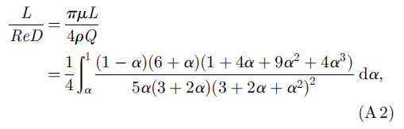

Gde je L osno rastojanje, D precnik ulaza I Re=4roQ/piDmi je Rejnoldov broj. Alfa=0.05 se odnosi na kraj ulazne regije(tj.pocetak potpuno razvijene regije) kao sto je prikazano na slici 6c. Prema tome, bezdimenzionalni pad pritiska ((deltap)/(roQ2/2CSA2)u ulaznoj duzini (L) napisano kao [17]:

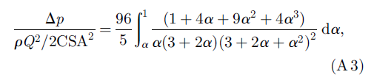

Gde je deltap pad pritiska u ulaznoj duzini (L). Posto na ulazu stenoze dominira pad pritiska preko normalnog ulaza u sud, efekat normalnog ulaza suda moze biti zanemarljiv zbog relativno velikog CSA.

*A.2. Gubitak usled naglog suzenja*

Kada je jednolika brzina protoka u proksimalnom sudu do stenoze , gubitak energije usled naglog pada suzenja u CSA se moze zapisati kao [18]:

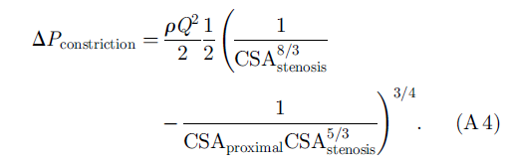

Ako je profil brzine protoka parabolican(sto se utvrdjuje duzinom normalnog suda proksimalnog stenozi), gubitak energije se moze zapisati kao [39]:

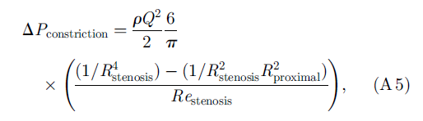

Gde je deltaPconstruction pad pritiska usled naglog suzavanja CSA; CSAproximal I CSAstenosis su podrucja preseka a Rstenosis I Rproximal su radijus kod stenoze I upravo proksimalnih redova za stenozu; Rstenosis=(2roQ)/pimiRstenosis je Rejnoldov broj na ulazu stenoze. Zbog gubitka suzenja pritisak moze biti znacajno smanjen(koeficijent gubita mnogo manji od 0.1) sa granicom suda koja sledi tok protoka (tj. Nema venske kontrakte za nestisljiv, laminarni, koronarni krvni protok), gubitak energije usled pretpostavke da je iznenadna zategnutost zanemarljiva osim ugla beta veceg od 150˚(slika 6a).

*A.1. Gubitak energije usled naglog uvecanja*

Za razliku od naglog suzenja, postoji veliki gubitak energije za naglo uvecanje koje mora biti uzeto u obzir. Ako je ugao gama manji od 45˚(na slici 6a), zanemarujemo gubitak energije jer se za koronarnu arteriju klinicki moze pretpostaviti da je normalna u odsustvu difuzne bolesti. Kada je jednolika brzina protoka na izlazu iz stenoze, gubitak energije usled naglog sirenja CSA se moze odrediti iz jednodimenzionalne jednacine kontinuiteta, momenta I energije [18], sto se moze napisati kao:

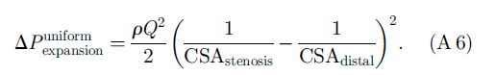

Ako je profil brzine protoka parabolican na izlazu iz stenoze, gubitak energije se moze zapisati kao[40]:

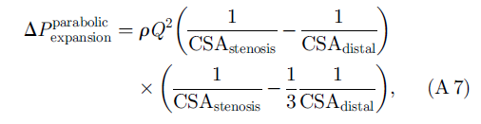

Gde je deltaParabolicexpansion pad pritiska usled naglog sirenja CSA; CSAstenosis I CSAdistal su podrucja poprecnog preseka na stenozi I upravo distalne stenoze, respektivno. Ako je profil brzine tup na izlazu stenoze (slika 6b), pad pritiska se moze odrediti pomocu interpolacije kao:

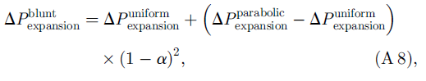

Gde je alfa bezdimenzionalni radijus nevidljivog jezgra.

*A.4. Totalni gubitak energije kroz stenozu*

Zbog gubitka energije usled naglog suzenja u CSA koje je izostavljeno, ukupni pad pritiska preko stenoze, Deltastenosis, moze se zapisati kao:

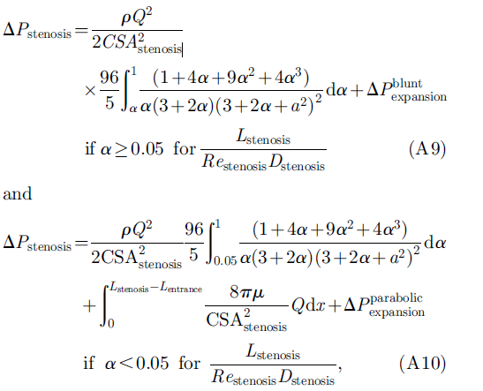

Gde je Lstenosis duzina stenoze, Lentrance je ulazna duzina sa alfa= 0.05 I duzinom stenoze

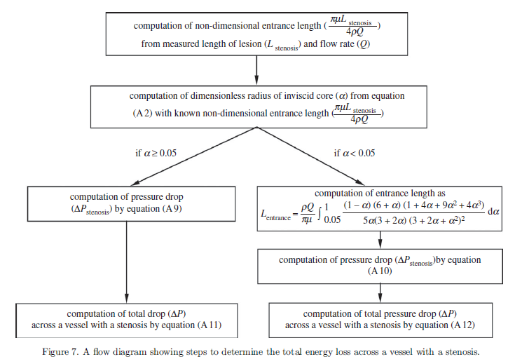

.

minus ulazna duzina (*L*stenosis - *L*entrance) jednaka je duzini potpuno razvijenog segmenta.

*A.5. Pad pritiska u sudu u jedinici stenoze*

Ako je celokupna duzina stenoze u sudu (Lvessel je duzina suda kojii je sastavljen od oba normalna suda I stenoze) u ulaznoj regiji (alfa vece jednako od 0.05 sto odgovara jednacini (A9)) , ukupan pad pritiska suda se moze zapisati kao:

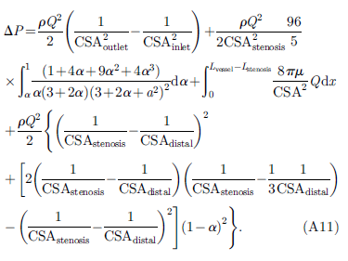

Ako citava duzina stenoze u sudu ukljucuje ulaz I potpuno razvijene segmente (alfa manje od 0.05 sto odgovara jednacini (A10)), se moze zapisati kao:

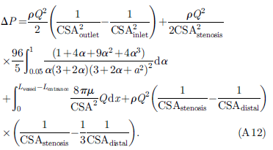

*A.*

Za odredjivanje vrednosti ukupnog pada pritiska koriscene su jednacine (A11) I (A12).

*A.6. Metod resenja*

Slika 7 prikazuje dijagram toka odredjivanja gubitka energije suda u prisustvu jedne stenoze. Ukratko, duzina stenoze (Lstenosis) I brzina protoka (Q) se u pocetku koristila za racunanje nedimenzionalne ulazne duzine(Lstenosis/REstenosisDstenosis ili pimiLstenosis/4roQ). Nedimenzionalni radijus nevidljivog jezgra (alfa) je izracunat iz jednacine (A2) sa poznatim nedimenzionalnim ulazom (pimiLstenosis/4roQ). Ako je alfa vece ili jednako od 0.05, pretpostavlja se da je cela stenoza ulazna regija a pritisak pada preko stenoze I suda I moze se odrediti jednacinama (A9) I (A11). To je najcesci scenario, obzirom na dimenzije koronarnih sudova I duzinu lezije. Ako je alfa vece ili jednako od 0.05, celokupna stenoza se moze podeliti na ulazni I potpuno razvijene segmente gde je duzina ulaza Lentrance dobijena iz jednacine (A2) sa alfa = 0.05 a pritisak pada preko stenoze I suda I moze se odrediti jednacinama (A10) I (A12), respektivno.